**Видеоигра**

**«FlappyBird»**

**РАБОЧАЯ ДОКУМЕНТАЦИЯ**

**Пояснительная записка**

**Листов – 8**

Киров

2022

ОГЛАВЛЕНИЕ

1. ЦЕЛЬ И НАЗНАЧЕНИЕ РАЗРАБОТКИ 4

2. ПОРТРЕТ ПОТРЕБИТЕЛЯ 5

3. КОНКУРЕНТЫ И АНАЛОГИ 6

4. ФУНКЦИОНАЛЬНЫЕ ХАРАКТЕРИСТИКИ 9

# **ЦЕЛЬ И НАЗНАЧЕНИЕ РАЗРАБОТКИ**

В последнее время игры приобретают всё большую популярность, в связи со своей доступностью и возможностью отвлечься от повседневных задач и отдохнуть.

Игры различных жанров на данный момент имеют спрос, так как это позволяет развивать множество навыков в виртуальном мире, общаться с другими игроками, получая от этого удовольствие. Например, некоторые игры, имеют крайне проработанный сюжет, который многих увлекает, другие имеют сложные механики, к которым крайне сложно привыкнуть, что тренирует внимательность, точность и скорость реакции.

Главной задачей, которую необходимо было выполнить, было создание игры «FlappyBird».

Создание лёгкой по системным требованиям аркадной игры позволило бы быстро установить её на ПК, и начать играть. Игра простая по физике поведения объектов, но достаточно сложные в самом управления пользователем, что тренирует скорость реакции и позволяет с интересом проводить в ней время.

# **ПОРТРЕТ ПОТРЕБИТЕЛЯ**

Представим ситуацию: вы, хотите временно отвлечься от дел на перерыве между работой или учёбой и решает установить игру под систему с ОС Windows. Тяжеловесные игровые проекты, очевидно занимают много места и требуют много места на накопителе. В таких условиях удобно скачать простую, но в то же время увлекательную игру, в которой можно провести некоторое свободное время.

Создание лёгкой по системным требованиям аркадной игры позволило бы быстро установить её на ПК, и начать играть. Игра простая по физике поведения объектов, но достаточно сложные в самом управления пользователем, что тренирует скорость реакции и позволяет с интересом проводить в ней время.

# **КОНКУРЕНТЫ И АНАЛОГИ**

1. Flappy Bird.io

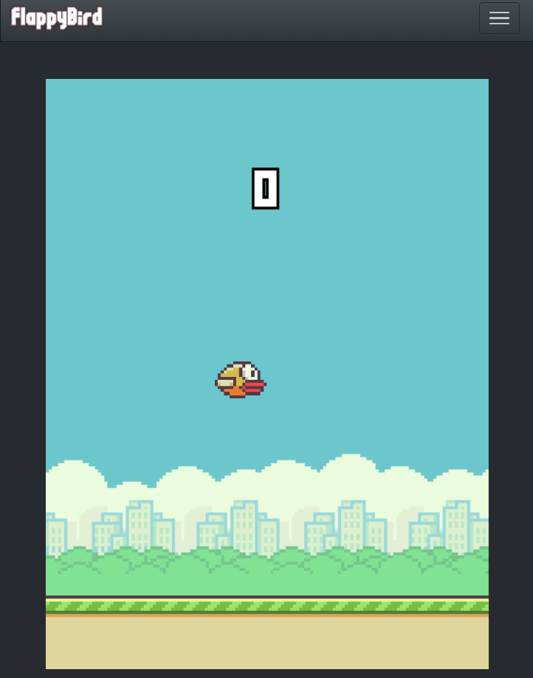

Рисунок 1 – Интерфейс «Новый северный форум»

**Преимущества веб-игры «Flappy Bird.io»:**

* Возможность запуска с браузера;
* Простота интерфейса;

**Недостатки веб-игры «Flappy Bird.io»:**

* Плохая адаптивность, в случае нестандартных соотношений сторон;
* Требует доступ к интернету;
* Крайне низкая отзывчивость;
* Проблемы с отображением на мобильных браузерах, использующих WebView для отображения web-страниц.

1. 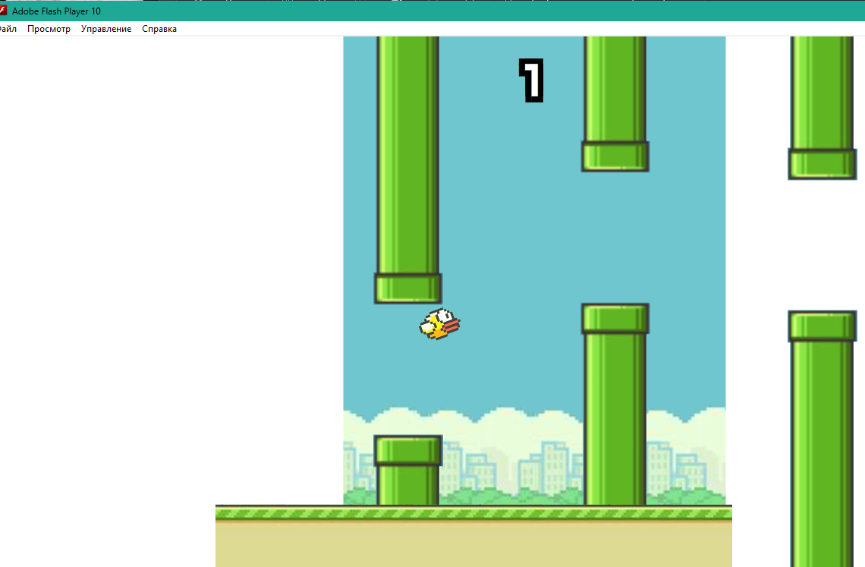dotGears FlappyBird

Рисунок 2 – Интерфейс «dotGears FlappyBird»

**Преимущества игры «dotGears FlappyBird»:**

* Абсолютное отсутствие рекламы;
* Система получения внутриигровых «медалей»;
* Простота интерфейса.

**Недостатки игры «dotGears FlappyBird»:**

* Использует устаревший Flash Player;
* Плохая отрисовка текстур;
* Отсутствие адаптивности;

# **ФУНКЦИОНАЛЬНЫЕ ХАРАКТЕРИСТИКИ**

Требования к игре, которые были выполнены в ходе разработки:

1. Запуск с любой «Windows» от 2007 года выпуска.
2. Лёгкое взаимодействие с игрой, понятное любому пользователю.
3. Псевдослучайная генерация препятствий.
4. Адаптивность и возможность изменения размера окна игры по ширине.
5. Большая динамичность игрового процесса, чем в рассмотренных аналогах.
6. Таблица и БД с локальными рекордами